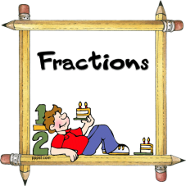
Μάθε για τα κλάσματα
Κλάσμα ή κλασματικός αριθμός είναι ο αριθμός που γίνεται από την κλασματική μονάδα, αν την πάρουμε πολλές φορές.

Π.χ.
Το κλάσμα $\frac{ 3}{4}$ γίνεται από την κλασματική μονάδα $\frac{1}{4} ($ $\frac{1}{4}+\frac{1}{4}+\frac{1}{4}=\frac{3}{4})$.

Κλασματική μονάδα είναι ένα από τα ίσα μέρη στα οποία χωρίζεται η ακέραια μονάδα.
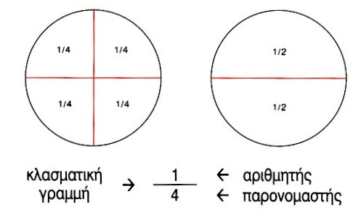

Τα κλάσματα γράφονται με δύο αριθμούς (ο ένας κάτω από τον άλλο), που χωρίζονται με μία γραμμή, την κλασματική γραμμή.

Όροι του κλάσματος
Ο αριθμός που γράφεται κάτω από την κλασματική γραμμή λέγεται παρονομαστής και φανερώνει σε πόσα ίσα μέρη χωρίστηκε η ακέραια μονάδα.
Ο αριθμός που γράφεται πάνω από την κλασματική γραμμή λέγεται αριθμητής και
φανερώνει πόσα από τα ίσα μέρη,
στα οποία χωρίστηκε η ακέραια μονάδα, πήραμε.

Ο αριθμητής και ο παρονομαστής λέγονται όροι του κλάσματος.
Π.χ.
Το κλάσμα $\frac{3}{4}$ φανερώνει ότι χωρίσαμε την ακέραια μονάδα σε 4 ίσα μέρη και πήραμε τα 3.
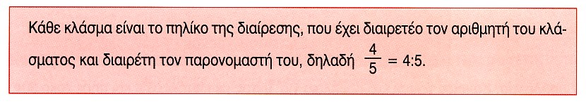

Γνήσια κλάσματα
Γνήσια κλάσματα λέγονται τα κλάσματα που είναι μικρότερα από την ακέραια μονάδα.
Έχουν, δηλαδή, τον αριθμητή μικρότερο από τον παρονομαστή.
Π.χ.
$\frac{2}{5}$ $\frac{3}{8}$ $\frac{15}{20}$

Καταχρηστικά κλάσματα
Καταχρηστικά λέγονται τα κλάσματα που είναι μεγαλύτερα από την ακέραια μονάδα.
Έχουν, δηλαδή, τον αριθμητή μεγαλύτερο από τον παρονομαστή.
Π.χ.
$\frac{5}{3}$ $\frac{8}{6}$ $\frac{27}{20}$
Κλάσματα ίσα με την ακέραια μονάδα
Κλάσματα ίσα με την ακέραια μονάδα είναι εκείνα που έχουν τον αριθμητή ίσο με τον
παρονομαστή.
Π.χ.
$\frac{5}{5}$ $\frac{8}{8}$ $\frac{15}{15}$

Ομώνυμα & ετερώνυμα κλάσματα
Ομώνυμα λέγονται τα κλάσματα που έχουν τον ίδιο παρονομαστή.
Π.χ.: $\frac{4}{9} \frac{6}{9 } \frac{7}{9}$
Ετερώνυμα λέγονται τα κλάσματα που δεν έχουν τον ίδιο παρονομαστή.
Π.χ.: $\frac{3}{5} \frac{6}{7} \frac{13}{18}$

Παιχνίδια για εξάσκηση:
http://gregzer.pbworks.com/f/vkpie4.swf
http://gregzer.pbworks.com/f/shading.swf
http://gregzer.pbworks.com/f/Match+the+Fraction+-+Fraction+to+Number+Line.swf
http://gregzer.pbworks.com/f/Match+the+Fraction+-+Fraction+to+Pizza.swf

